**Московский государственный технический**

**Университет им Н.Э.Баумана**

Факультет «Информатика и системы управление»

Кафедра ИУ5 «Системы обработки информации и управления»

Курс «Парадигмы и конструкции языков программирования»

Отчет по лабораторной работе №6(1labC#)

Проверил:

Преподаватель каф. ИУ5

Нардид А. Н.

Подпись и дата:

Выполнил:

Студент группы ИУ5-34Б

Малышко А. В.

Подпись и дата:

Москва 2024 г.

**Постановка задачи**

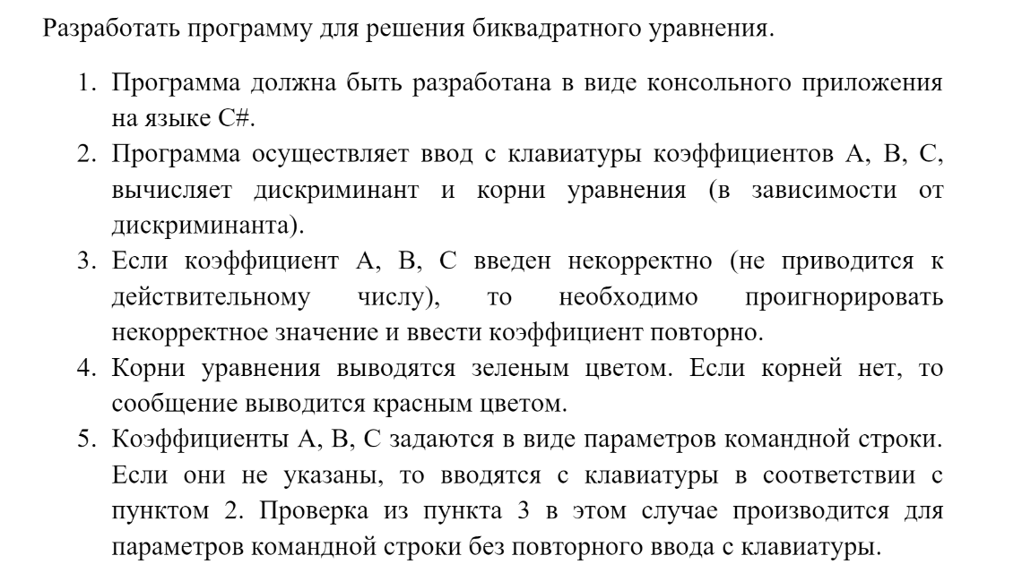

**Текст программы**

using System;

class Program

{

static void Main(string[] args)

{

double A = 0, B = 0, C = 0;

if (args.Length == 3){

if (!double.TryParse(args[0], out A)){

Console.WriteLine("Некорректный коэффициент A.");

return;

}

if (!double.TryParse(args[1], out B)){

Console.WriteLine("Некорректный коэффициент B.");

return;

}

if (!double.TryParse(args[2], out C)){

Console.WriteLine("Некорректный коэффициент C.");

return;

}

}

else{

A = InputCoefficient("A");

B = InputCoefficient("B");

C = InputCoefficient("C");

}

SolveBiquadraticEquation(A, B, C);

}

static double InputCoefficient(string name){

double coefficient;

while (true){

Console.Write($"Введите коэффициент {name}: ");

if (double.TryParse(Console.ReadLine(), out coefficient)){

return coefficient;

}

else{

Console.WriteLine("Некорректное значение, попробуйте снова.");

}

}

}

static void SolveBiquadraticEquation(double A, double B, double C){

if (A == 0){

Console.ForegroundColor = ConsoleColor.Red;

Console.WriteLine("Это не биквадратное уравнение (A не может быть равно 0).");

Console.ResetColor();

return;

}

double D = B * B - 4 * A * C;

if (D < 0){

Console.ForegroundColor = ConsoleColor.Red;

Console.WriteLine("Корней нет.");

}

else{

double sqrtD = Math.Sqrt(D);

double z1 = (-B + sqrtD) / (2 * A);

double z2 = (-B - sqrtD) / (2 * A);

Console.ForegroundColor = ConsoleColor.Green;

if (z1 >= 0){

if (z1 != 0){

double x3 = Math.Sqrt(z1);

double x4 = -Math.Sqrt(z1);

Console.WriteLine($"Корни уравнения: x1 = {x3}, x2 = {x4}");

}

else{

double x3 = Math.Sqrt(z1);

Console.WriteLine($"Корни уравнения: x1 = {x3}");

}

}

if (z2 >= 0 && z2!=z1){

if (z2 != 0) {

double x3 = Math.Sqrt(z2);

double x4 = -Math.Sqrt(z2);

Console.WriteLine($"Корни уравнения: x3 = {x3}, x4 = {x4}");

}

else{

double x3 = Math.Sqrt(z2);

Console.WriteLine($"Корни уравнения: x3 = {x3}");

}

}

if (z1 < 0 && z2 < 0){

Console.ForegroundColor = ConsoleColor.Red;

Console.WriteLine("Действительных корней нет.");

}

}

Console.ResetColor();

}

}

**Экранные формы с примерами выполнения программы**

